巴中经开区粮食物流园排涝通道建设项目-规划十四路箱涵B线随车载货起重机、发电机采购项目询价结果公示

采购人巴中市建筑安装工程有限公司于2025年7月4日上午9时00分对巴中经开区粮食物流园排涝通道建设项目-规划十四路箱涵B线随车载货起重机、发电机采购项目进行公开询价，询价采购应标单位报价如下：
供应商名称 | 报价金额（元）
巴中蜀道移山工程机械设备租赁有限公司 | 详见附件
巴中鼎先机械租赁有限公司 | 详见附件
巴中市联鼎机械租赁有限公司 | 详见附件
此次报价中三家单位报价单位资信情况均符合要求，按询价最低原则，最终确定中选人：巴中蜀道移山工程机械设备租赁有限公司。
以上结果公示2日，相关单位如有质疑请以书面形式在公示期内向采购人提出。
附件:报价清单
巴中市建筑安装工程有限公司 2025年7月4日

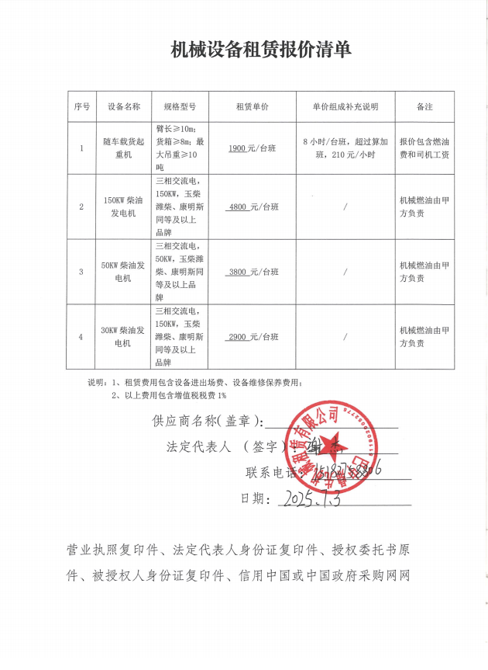
附件：
